UNIVERSIDAD DEL ATLÁNTICO

ANÁLISIS ECONÓMICO DEL SECTOR

Objeto: CONTRATAR LA PRESTACIÓN DEL SERVICIO DE ASEO Y MANTENIMIENTO PARA LAS DIFERENTES ÁREAS Y EQUIPOS; CON LOS RESPECTIVOS INSUMOS, HERRAMIENTAS Y ACCESORIOS NECESARIOS PARA LA REALIZACIÓN DE ESTAS LABORES EN LA UNIVERSIDAD DEL ATLÁNTICO Y SUS SEDES ALTERNAS, CUMPLIENDO CON LA NORMATIVA APLICABLE Y TODOS LOS PROTOCOLOS DE BIOSEGURIDAD

Fecha: 7 de febrero de 2023

- ASPECTOS GENERALES

De conformidad con lo señalado en el Decreto 1082 de 2015, en su artículo 2.2.1.1.1.6.1 que establece que le corresponde a la entidad efectuar el análisis económico del sector de servicios y bienes, al cual pertenece la necesidad que se pretende satisfacer, desde la perspectiva legal, comercial, financiera, organizacional, técnica y lo correspondiente al análisis de riesgos. De ello indica, se debe dejar constancia en los documentos del proceso.

Que según lo establecido en el Acuerdo Superior No. 000023 del 27 de noviembre de 2023. Estatuto de contratación de la Universidad del Atlántico, se deberá elaborar análisis económico del sector para las compras de bienes y servicios que se requieren por parte de la Universidad del Atlántico.

La Universidad del Atlántico es un ente autónomo regido por la Ley 30 de 1992, tiene la obligación de brindar a los usuarios y funcionarios de la institución un ambiente cómodo, limpio, higiénico y saludable, además de proteger, custodiar y velar por el mantenimiento adecuado de los bienes muebles e inmuebles de su propiedad, que constituyen patrimonio público y no pueden sufrir menoscabo alguno en su valor, por ser vitales para llevar a cabo el objetivo académico institucional.

De igual manera, con la incursión en el proceso de acreditación institucional, requiere que el Departamento de Infraestructura Física y Servicios Generales se mantenga en permanente cumplimiento de las normatividades en el sistema de gestión de la calidad que permita mejorar y mantener en óptimas condiciones la de infraestructura física con que cuenta la universidad del atlántico y sus sedes alternas para prestación del servicio público de educación superior. Para ello se requiere de personal de apoyo que realice las tareas de aseo, mantenimiento y otros servicios generales.

Para mantener las instalaciones locativas en adecuado estado, se hace necesaria la realización de jornadas de aseo y limpieza constantes, que eliminen los agentes contaminantes y de suciedad producto de las actividades diarias y de las condiciones climáticas que afectan la zona, de manera que se permita el ejercicio de las labores académicas y administrativas en condiciones adecuadas, libres de plagas, virus, bacterias y contaminación por suciedad. Sin embargo, la universidad no cuenta en su estructura organizacional ni funcional con los cargos o personal idóneo, certificado y suficiente que cumpla dichas funciones, por lo que se hace necesario contratar este servicio a través de los mecanismos contractuales que señala el estatuto de contratación.

Dentro de estas actividades secundarias, pero de gran impacto en los servicios prestados por la Universidad del Atlántico, se encuentra el servicio de aseo y mantenimiento de zonas comunes, que permite la adecuada conservación de la infraestructura física de la institución y un agradable ambiente de estudio y trabajo para los integrantes de la comunidad universitaria, razón por la cual, una vez identificada la necesidad y conveniencia, se hace necesaria la contratación de una empresa especialista y certificada en SG-SST que pueda garantizar las labores de aseo y servicios generales, que al mismo tiempo provea los insumos y elementos necesarios para la realización de estas tareas.

En este sentido, la Universidad adelantará el respectivo proceso de invitación pública con la finalidad de llevar a cabo el trámite a través del cual se seleccionará bajo el principio de selección objetiva el contratista para la prestación del servicio de aseo y servicios generales, siguiendo el procedimiento establecido en los Artículos 46 y 47° del Acuerdo Superior No. 000023 del 27 de noviembre de 2023 (Estatuto de Contratación de la Universidad del Atlántico).

- ASPECTOS ECONÓMICOS
A continuación, se revisarán los aspectos generales del sector que resulten relevantes en el Proceso de Contratación teniendo en cuenta fuentes de información estadísticas oficiales como lo es las presentadas por el departamento de estadística nacional- DANE, o por los indicadores del Banco de la Republica, cámara de comercio, Superintendencia De Vigilancia.

1.1 DEFINICIÓN DEL SECTOR ECONÓMICO A QUE PERTENECE EL CONTRATO:

El Banco de la Republica realiza la clasificación de los sectores económicos de la siguiente manera:

La actividad económica está dividida en sectores económicos. Cada sector se refiere a una parte de la actividad económica cuyos elementos tienen características comunes, guardan una unidad y se diferencian de otras agrupaciones. Su división se realiza de acuerdo a los procesos de producción que ocurren al interior de cada uno de ellos.

Según la división de la economía clásica, los sectores de la economía son los siguientes:

- Sector primario o sector agropecuario.
- Sector secundario o sector Industrial.
- Sector terciario o sector de servicios.

Teniendo en cuenta que el presente objeto corresponde a actividades que desarrollan las personas naturales o jurídicas, tendientes a colaborar en la ejecución eficiente de proyectos, tareas de administración y gestión de entidades públicas o privadas, se ubicará dentro del Sector terciario o de servicios.
1.2 Producto interno bruto (PIB)

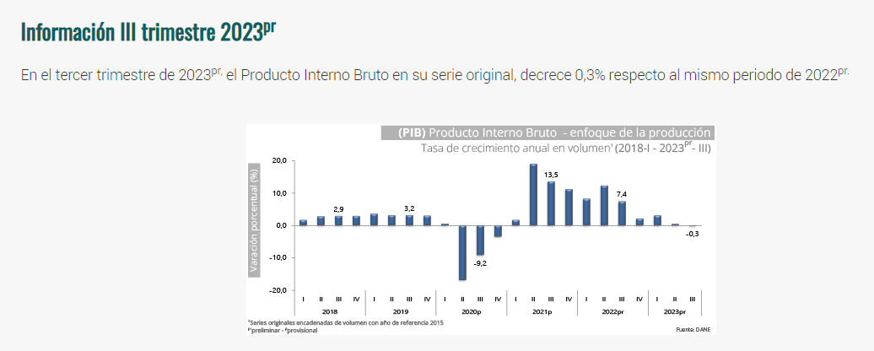

Las actividades económicas que más contribuyen a la dinámica del valor agregado son:

Industrias manufactureras decrece 6,2% (contribuye -0,8 puntos porcentuales a la variación anual).

Comercio al por mayor y al por menor; reparación de vehículos automotores y motocicletas; Transporte y almacenamiento; Alojamiento y servicios de comida decrece 3,5% (contribuye -0,7 puntos porcentuales a la variación anual).

Construcción decrece 8,0% (contribuye -0,4 puntos porcentuales a la variación anual)

En lo corrido del año 2023pr, respecto al mismo periodo del año anterior, el Producto Interno Bruto presenta un crecimiento de 1,0%. Las actividades económicas que más contribuyen a la dinámica del valor agregado son:

Administración pública y defensa; planes de seguridad social de afiliación obligatoria; Educación; Actividades de atención de la salud humana y de servicios sociales crece 4,0% (contribuye 0,6 puntos porcentuales a la variación anual).

Actividades artísticas, de entretenimiento y recreación y otras actividades de servicios; Actividades de los hogares individuales en calidad de empleadores; actividades no diferenciadas de los hogares individuales como productores de bienes y servicios para uso propio crece 11,8% (contribuye 0,4 puntos porcentuales a la variación anual).

Actividades financieras y de seguros crece 8,8% (contribuye 0,4 puntos porcentuales a la variación anual).
1.3 identificación actividades económicas
SECTOR ECONOMICO
Otras actividades de limpieza de edificios e instalaciones industriales

El Código CIIU 8129 incluye
Este código, establecido por la Cámara de Comercio y la DIAN, el cual contempla las siguientes actividades:
- La limpieza exterior de edificios de todo tipo, incluyendo oficinas, fábricas, almacenes, instituciones, otros negocios y establecimientos profesionales y edificios con múltiples unidades residenciales.
- Las actividades especializadas de limpieza de edificios, tales como limpieza de ventanas, de chimeneas, estufas, incineradores, calderas, hornos, ductos de ventilación y unidades de escape (extractores de aire).
- Los servicios de limpieza y mantenimiento de piscinas.
- La limpieza de maquinaria industrial.
- La limpieza de buses, aviones, trenes, entre otros.
- La limpieza interior de camiones cisterna y buques petroleros.
- Las actividades de desinfección y exterminación de plagas y roedores, en edificios, fabricas, plantas industriales, trenes, buques, entre otros.
- El barrido y lavado de calles, remoción de granizo.

- La limpieza de botellas.
- Otras actividades de limpieza de edificios e instalaciones industriales n.c.p.

  - Variaciones del salario mínimo legal vigente (SMMLV):
En Colombia el poder adquisitivo que perite demandar los bienes y servicios ofertados por la economía está dada principalmente por el aumento anual del salario mínimo legal vigente, debemos tener en cuenta como variable macroeconómica el valor del salario mínimo legal vigente.
El salario mínimo legal para el año 2024 se fijó en $1.300.000 pesos mensuales a partir del 1 enero de 2024, lo que representa un aumento del 12,07 % por ciento comparado con el año anterior.

1.5. clasificador de bienes UNSPSC
El calificador de bienes de las naciones unidas-Clasificación UNSPSC- a los que se adecua el servicio y/o bienes requeridos en el proceso se detalla a continuación:

Código UNSPSC | Descripción
47121600 | Maquinarias y accesorios para pisos.
47131700 | Suministro para aseo.
72101508 | Servicio de limpieza de pisos.
72102900 | Servicios de Mantenimiento y reparación de Instalaciones.
72151511 | Servicio de mantenimiento o reparación de sistemas de iluminación.
72153501 | Servicio de limpieza de exteriores de edificios
76101502 | Servicios de limpieza de baños.
76101606 | Servicio de limpieza de equipos a base de químicos
76111500 | Servicios de limpieza y mantenimiento de edificios generales y de oficinas.
76111504 | Servicios de limpieza de ventanas o persianas.
76111601 | Servicios de limpieza de baldosas o cielorraso acústicos.
80111700 | Reclutamiento de personal.

Fuente: elaboración propia.

  - CUBRIMIENTO DE LA NECESIDAD Y PRECIO DE REFERENCIA

La necesidad a cubrir es la prestación de servicio de aseo de las sedes de la Universidad, los cuales deben ser cubierto por personal idóneo con capacidades y experiencia necesarias para cubrir la necesidad de la Universidad.
Los precios de referencias se tomaron de las cotizaciones recibidas para el análisis de precios que dan el presupuesto oficial del proceso.

  - ACUERDOS COMERCIALES

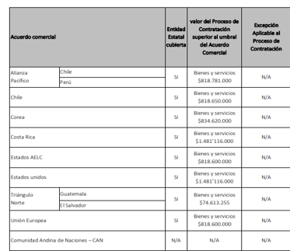
Anexo 1. Manual acuerdos comerciales Colombia Compra Eficiente.

  - Identificación de bienes y servicios nacionales

Para el servicio de aseo para las sedes de la Universidad del atlántico se identifica servicio de origen colombiano que se aplicara dentro del proceso de selección en los pliegos del proceso.

Así mismo se identificaron bienes de origen nacional, estos deben ser suministrados en la ejecución del contrato para las actividades de aseo de las sedes de la Universidad, en concordancia con la metodología de Colombia Compra Eficiente, de acuerdo a los bienes y servicios relevantes se establecen así:
No. | Bien nacional relevante | Fecha de vencimiento | No. de partida arancelaria | Proveedor
1. | HIPOCLORITO DE SODIO
2. | Ambientador Líquido
3. | Desinfectante

El criterio será incluido en los pliegos de condiciones del proceso como factor de ponderación propiciando el incentivo a la promoción de los servicios y bienes de origen nacional.

- TÉCNICO

Las contenidas en el estudio previo y anexos del proceso de contratación.

- ESTUDIO DE LA DEMADA

A continuación, se presenta el estudio la demanda que obedece a los contratos efectuados al sector en el departamento del Atlántico para características iguales o parecidas, así como las que ha suscrito la Universidad:

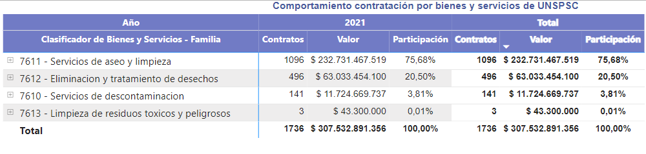
Fuente:https://app.powerbi.com/view?r=eyJrIjoiMGY4MWZmZmUtNGJlYy00YTBlLTgzYmYtZGE2NGRkZDA1YTJlIiwidCI6IjdiMDkwNDFlLTI0NTEtNDlkMC04Y2IxLTc5ZDVlM2Q4YzFiZSIsImMiOjR9&pageName=ReportSection17ad17361e56dd6a009c

Para la vigencia 2020 a 2022 los procesos de contratación de los servicios de aseo para el servicio identificado en la familia 76 servicios de aseo y descontaminación y tratamiento de residuos.

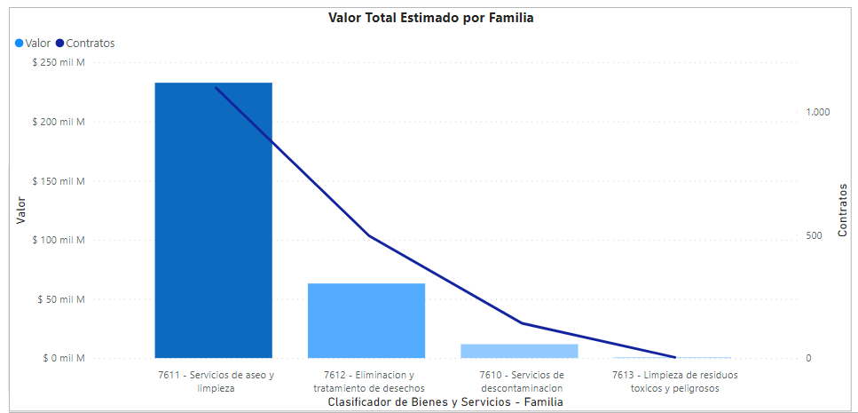
Fuente:https://app.powerbi.com/view?r=eyJrIjoiMGY4MWZmZmUtNGJlYy00YTBlLTgzYmYtZGE2NGRkZDA1YTJlIiwidCI6IjdiMDkwNDFlLTI0NTEtNDlkMC04Y2IxLTc5ZDVlM2Q4YzFiZSIsImMiOjR9&pageName=ReportSection17ad17361e56dd6a009c

Se establece de acuerdo a los históricos de contratación que los servicios de aseo se contratan por licitación pública, así mismo el servicio de aseo contratados por las entidades de régimen especial se han contratado por licitación pública.

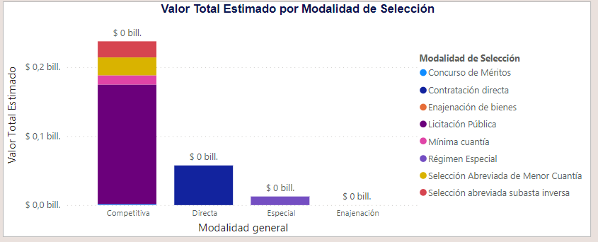
Fuente:https://app.powerbi.com/view?r=eyJrIjoiMGY4MWZmZmUtNGJlYy00YTBlLTgzYmYtZGE2NGRkZDA1YTJlIiwidCI6IjdiMDkwNDFlLTI0NTEtNDlkMC04Y2IxLTc5ZDVlM2Q4YzFiZSIsImMiOjR9&pageName=ReportSection17ad17361e56dd6a009c

Contrataciones de la entidad:

La universidad del Atlántico en su histórico de contratación anualmente contrata servicios como el del presente análisis, de acuerdo a nuestro estatuto de contratación se deben realizar cotizaciones en el mercado, en la base de proveedores inscritos en la universidad en los que se cotizan a proveedores inscritos en la base de datos de la Universidad se comparara con estos valores para establecer el valor a contratar como presupuesto oficial, se realizó cotizaciones y se estima comparación en el presente estudio.

Contratación en el Departamento:

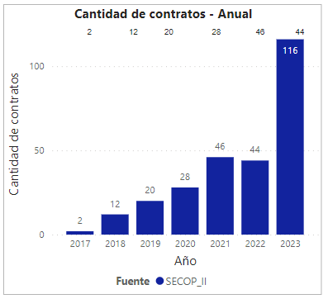
La contratación en el departamento del Atlántico para la vigencia 2017 a 2023 la contratación relacionada con el código 76 servicio de limpieza, descontaminación y tratamiento de residuos.

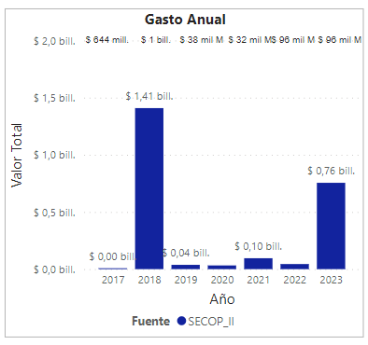

Gasto anual para los servicios de limpieza y descontaminación de residuos.

ESTUDIO DE LA OFERTA.

En el mercado colombiano existen empresas que pueden suplir con empresas con las capacidad financiera, administrativa, operacional:

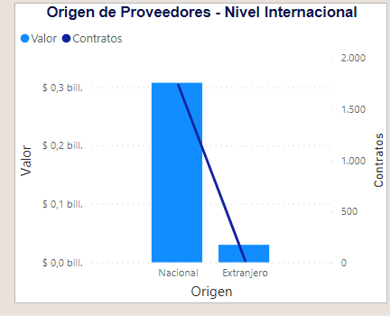
Fuente:https://app.powerbi.com/view?r=eyJrIjoiMGY4MWZmZmUtNGJlYy00YTBlLTgzYmYtZGE2NGRkZDA1YTJlIiwidCI6IjdiMDkwNDFlLTI0NTEtNDlkMC04Y2IxLTc5ZDVlM2Q4YzFiZSIsImMiOjR9&pageName=ReportSection17ad17361e56dd6a009c

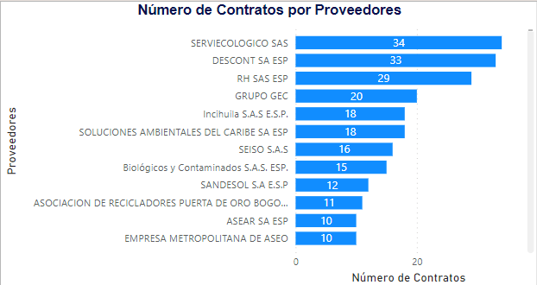

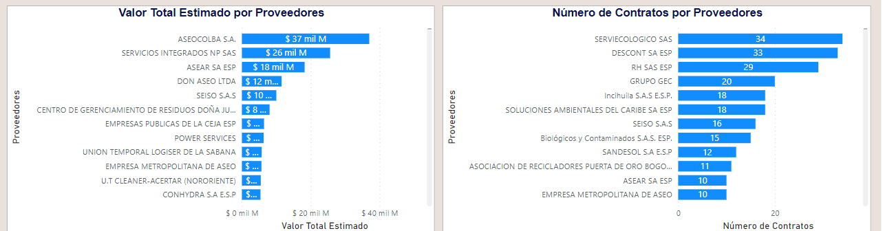
Los proveedores de servicios de aseo en los años 2020 a 2023.

Fuente:https://app.powerbi.com/view?r=eyJrIjoiMGY4MWZmZmUtNGJlYy00YTBlLTgzYmYtZGE2NGRkZDA1YTJlIiwidCI6IjdiMDkwNDFlLTI0NTEtNDlkMC04Y2IxLTc5ZDVlM2Q4YzFiZSIsImMiOjR9&pageName=ReportSection17ad17361e56dd6a009c

ANALISIS DE COTIZACIONES-ESTIMACION PRESUPUESTO OFICIAL

PRESUPUESTO OFICIAL:
Para determinar el valor de los bienes y/o servicios solicitados se realizó la consulta de los precios actuales del mercado en la región, mediante un estudio de mercado, a través de solicitudes de cotización de acuerdo al listado de proveedores y el análisis de las mismas, como consecuencia se llegó a la conclusión de que el valor promedio del bien o servicio a contratar TRES MIL SEISCIENTOS NOVENTA MILLONES DE PESOS ($3.690.000.000.00) Moneda Legal Colombiana, incluye IVA y todos los tributos que se generen con ocasión a la celebración, ejecución y liquidación del contrato.

ANÁLISIS DE COTIZACIONES:
INTEGRAL DE ASEO | INTEGRASEO | SERVICIOS INTEGRALES DEL CARIBE SV LTDA
$3.713.059.170 | $3.658.170.200 | $3.698.770.631
Dependencia que prepara Análisis del Sector: Departamento de gestión de compras y contratación.
Elaboro: Yised Vanessa Morales Palacio-Contratista.
Reviso: Ederlinda Esther Pacheco Venecia-Jefa Departamento de gestión de compras y contratación.

ANEXO 1.

COTIZACIONES

